二年 班 座號： 姓名
二理化1
高雄市立右昌國民中學九十六學年度第一學期第三次段考理化科試卷
※同學請注意：電腦塗卡時，「組別」請塗「１」，「科目」不要塗。

選擇題：100%
- （ ）兩組規格一樣的錐形瓶，在室溫下，將瓶內裝滿水，並各附以單孔橡皮塞及足夠長度的玻璃管，設玻璃管口徑為 R_{a}＞R_{b}。今將兩錐形瓶一同放入 70℃的熱水中，則水柱高低為何？
(Ａ)高度變換不定 (Ｂ) h_{a}＝h_{b} (Ｃ) h_{a}＜h_{b} (Ｄ) h_{a}＞h_{b}。
- （ ）一大氣壓下，水的冰點為 -20°Y，沸點為 130°Y，則一杯 60°Y的水，相當於多少攝氏、華氏、多少度？ (Ａ) 26.7℃，80°F (Ｂ) 53.3℃，128°F，
(Ｃ) 77.5℃，171.6°F， (Ｄ) 80℃，176°F，
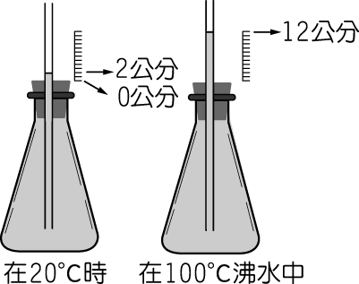
- （ ）有一裝滿水的錐形瓶，塞上附有細玻璃管的橡皮塞，如圖，20 ℃時水面高出瓶塞 2 公分，100 ℃時水面高出瓶塞12 公分，在 4 ℃冷水中，細管內的水面會高出瓶塞若干公分？ (Ａ) 0 公分 (Ｂ) 1 公分 (Ｃ) 1.5 公分 (Ｄ) 2 公分。
- （ ）下列敘述何者正確？ (Ａ)氣溫上升1°F較1℃高(Ｂ)若一液體是熱縮冷脹，則不能把它做成溫度計
(Ｃ)氣體、液體、固體等材質皆可製成溫度計(Ｄ)溫度計可以直接測量物質內部所含的熱量。
- （ ）某生取相同的兩個燒杯 A、B，盛水後在發熱量均勻的火爐上加熱，測得溫度變化與加熱時間的關係如圖所示，若 A 的初溫為 25 ℃，則加熱多少分鐘後開始沸騰？ (Ａ) 10 (Ｂ) 20 (Ｃ) 25 (Ｄ) 30。
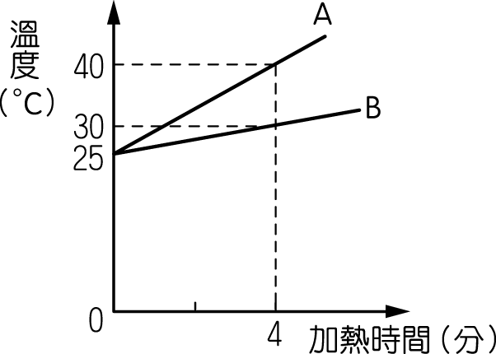
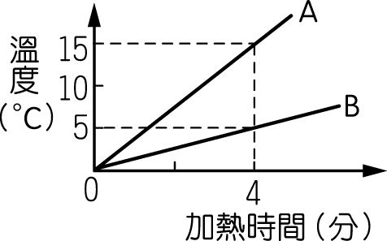
- （ ）某生取相同的兩個燒杯 A、B，盛水後在發熱量均勻的火爐上加熱，測得溫度變化與加熱時間的關係如圖所示，則 A 杯水的質量為 B 杯的多少倍？
(Ａ) $\frac{1}{2}$倍 (Ｂ) 2 倍 (Ｃ) $\frac{1}{3}$倍 (Ｄ) 3 倍。
- （ ）在三個相同的燒杯中，分別加入 100 公克、250 公克及 500 公克皆為 10 ℃的水後，將三杯水放在同一穩定熱源上加熱，三杯水皆加熱到 80 ℃，並一同放在室溫下一段時間後（24 小時），請問哪一杯水的末溫最高？ (Ａ) 100 公克 (Ｂ) 250 公克 (Ｃ) 500 公克 (Ｄ)三杯水皆相同。
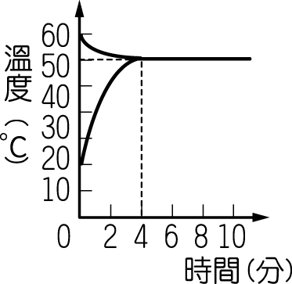
- （ ）以 60℃的熱水 30 克與未知質量、溫度為 20℃的冷水混合後，其溫度與時間的關係如圖所示，若混合過程無熱量散失，則冷水質量為多少公克？
(Ａ) 10 公克 (Ｂ) 15 公克 (Ｃ) 20 公克 (Ｄ) 25 公克。
- （ ）在攝氏溫標中，下列何者是水開始結冰的溫度？
(Ａ) 32℃ (Ｂ) 0℃ (Ｃ) 100℃ (Ｄ) 212℃。
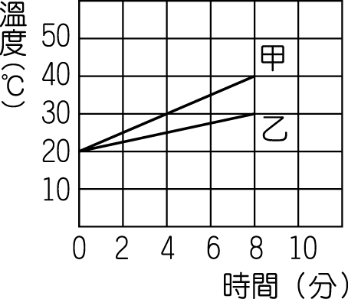
- （ ）各取 1000 公克、20℃的甲、乙兩液體，分別裝在相同兩燒杯內，以同一穩定熱源加熱，其溫度與加熱時間關係圖如圖，若穩定熱源每分鐘提供 3000 卡，且熱量不散失，則甲液體的比熱為多少？ (Ａ) 1.0 卡／克-℃(Ｂ) 1.2 卡／克-℃(Ｃ) 1.8 卡／克-℃(Ｄ) 2.4 卡／克-℃。

- （ ）兩個完全相同的保溫杯各盛有300克、25℃的水。將300克、5℃的銅塊和鋁塊，分別放入此兩個保溫杯中。若熱量散失可忽略，則兩金屬塊與水達成熱平衡時（ 銅與鋁的比熱分別為0.093卡／克-℃與0.217卡／克-℃） (Ａ)兩金屬塊溫度相同，且吸收的熱量相同
(Ｂ) 鋁塊溫度較高，銅塊吸熱較多(Ｃ) 鋁塊溫度較高，但吸收的熱量相同(Ｄ)銅塊溫度較高，鋁塊吸熱較多。
題目共50題

- （ ）將200公克、100 ℃鐵塊放入裝有200公克、20 ℃水的保溫杯內，若不計熱量散失，則鐵塊溫度、水的溫度對時間的關係圖，哪一個比較合理？
(A) 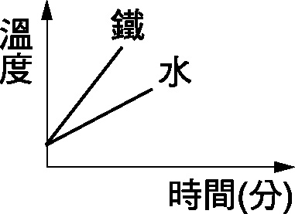 (B) 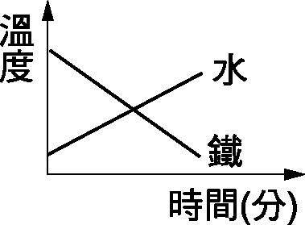 (C) 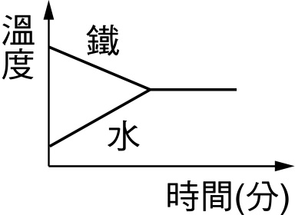 (D) 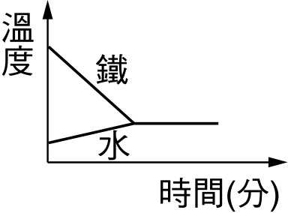
二理化2
- （ ）同質量的 A、B 兩金屬比熱分別為 0.2、0.4 卡／克-℃，投入沸水中一段時間後，其溫度 T 與時間 t 的關係圖應為下列哪一種圖形？
(Ａ)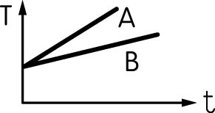 (Ｂ) 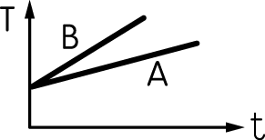 (Ｃ)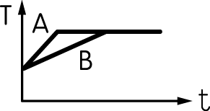 (Ｄ)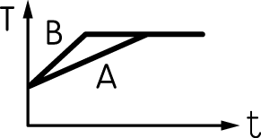
- （ ）在完全隔熱的裝置內，以同一熱源分別加熱於水 100 克和油 100 克，加熱時間與溫度變化的關係圖，如圖所示，加熱 6 分鐘時，油與水吸收的熱量比為何？ (Ａ) 1：1 (Ｂ) 1：2 (Ｃ) 1：4 (Ｄ) 4：1。
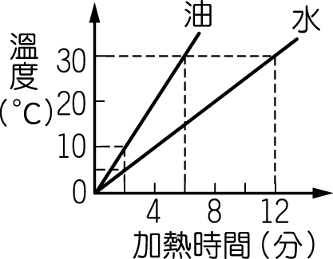
- （ ）下列敘述何者正確？ (Ａ)玻璃能使光透過，但輻射熱則無法穿透(Ｂ)黑色的杯子及白色的杯子中各放入冰塊，則白色杯中的冰塊溶得快(Ｃ)黑色的杯子及白色的杯子中各放入等溫的熱水，則黑色杯中的熱水涼得快(Ｄ)冬天穿棉襖之所以能保暖是利用空氣之熱輻射不良。
- （ ）錫箔紙有一面光亮，另一面粗糙，當使用烤箱烤一隻鴨時，應該如何包裏？理由何在？ (Ａ)粗糙面應該朝外，因為如此吸收熱輻射較快(Ｂ)粗糙面應該朝外，因為如此有利於熱對流(Ｃ)光滑面應該朝外，因為如此熱傳導的效果較好(Ｄ)光滑面應該朝外，因為它是熱的良好導體。
- （ ）同質量的鐵塊、木塊，在太陽下曝曬相同時間後以手接觸，覺得鐵塊溫度較高，其主要原因是下列何者？ (Ａ)鐵的密度大 (Ｂ)鐵的比熱小 (Ｃ)鐵易導熱 (Ｄ)鐵易吸熱。
- （ ）0 ℃的冰與 0 ℃的水接觸，其熱量為下列何者？
(Ａ)由冰傳給水 (Ｂ)由水傳給冰 (Ｃ)由冰傳給水或由水傳給冰 (Ｄ)沒有明顯傳遞。
- （ ）把質量相同的兩金屬塊，在沸水中煮5分鐘後取出放在0℃的冰塊上，則使冰塊熔化較多的那塊金屬具有： (A)較大的密度 (B)較高的溫度 (C)較小的比熱 (D)較大的比熱。
- （ ）分別取油85克與水85克，以相同的熱源加熱，其溫度與加熱時間的關係如附圖甲、乙兩線所示。若取170克的某液體，以相同的熱源加熱，則其溫度與加熱時間的關係，下列何者正確？（1克的油上升1℃需0.6卡的熱量，1克的水上升1℃需1.0卡的熱量，1克的某液體上升1℃需0.3卡的熱量）
(A)落在Ｉ區 (B)落在Ⅱ區 (C)與甲重疊 (D)與乙重疊。
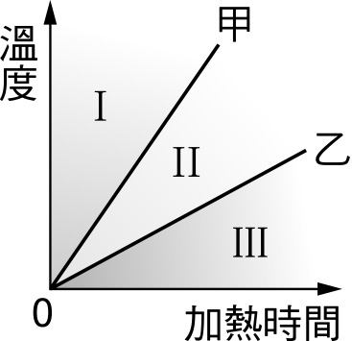

- （ ）水銀、方糖、汽油、乾冰、碳酸鈣、乙醇、食用醋、空氣、礦泉水、白金、碘酒、奶油，以上屬於純物質者共有幾項？ (Ａ) 5 項 (Ｂ) 6 項 (Ｃ) 7項 (Ｄ) 8 項。
- （ ）有關食鹽和沙粒混合物的分離實驗，哪些說明正確？(甲)先用水溶解再過濾(乙)濾紙撕去一小角，其目的在使過濾較快(丙)過濾時漏斗頸不要和燒杯內壁接觸，可過濾的較快(丁)蒸發皿中的液體加熱到乾後，可得食鹽。 (Ａ)(甲)(乙)(丙)(丁) (Ｂ)(甲)(乙) (Ｃ)(丙)(丁) (Ｄ)(甲)(丁)。
- （ ）有關粗鹽的精製過程，下列哪一個是正確的？
(Ａ) 溶解→過濾→結晶 (Ｂ)結晶→溶解→過濾(Ｃ) 溶解→結晶→過濾 (Ｄ)過濾→結晶→溶解。

題目共50題
二理化3
- （ ）有甲、乙、丙、丁四杯液體，甲與乙都是無色透明，丙是紅色，丁是混濁白色。甲置於蒸發皿中蒸乾後，無任何殘餘物；乙置於蒸發皿中蒸乾後，皿上留有白色固體；丙置於蒸發皿中蒸乾後，皿上有紅色固體。試問甲、乙、丙、丁中哪一杯液體可能為純物質？ (Ａ)甲 (Ｂ)乙 (Ｃ)丙 (Ｄ)丁。
- （ ）將混合物加入水中，經充分攪拌後再用濾紙過濾水溶液，則前述步驟中利用到下列哪些性質？(甲)沸點(乙)溶解度(丙)顆粒大小(丁)揮發性(戊)熔點。
(Ａ)(甲)(乙) (Ｂ)(乙)(丙) (Ｃ)(丙)(丁) (Ｄ)(丁)(戊)。
- （ ）氮原子和氧原子的化學性質不同，是因為下列何者？
(Ａ)體積不同 (Ｂ)中子數不同 (Ｃ)質量不同 (Ｄ) 原子序不同。
- （ ）下列關於(甲)鎂(乙)雙氧水(丙)水銀(丁)不鏽鋼(戊)石墨(己)青銅(庚)白金(辛)硫酸(壬)碳酸氫鈉；上述所列是「化合物」的有哪些？
(Ａ)(甲)(乙) (Ｂ) (辛)(壬) (Ｃ)(丙)(己)(庚) (Ｄ)(丁)(戊)(己)。
- （ ）汞、銅、銀、鉑、鈦、溴、氫、氟、碳、碘、硫；前述元素在常溫下，氣態、液態及固態的數目分別為多少個？ (Ａ) 2、1、8 (Ｂ) 3、1、7 (Ｃ) 2、2、7 (Ｄ) 4、1、6。
- （ ）元素：Cl、Br、Fe、H、Cu、Ag、Ne、Hg、Pb、S 中，具有延展性、導熱性及導電性的共有幾個？
(Ａ) 4 (Ｂ) 5 (Ｃ) 6 (Ｄ) 7。
- （ ）石墨與鑽石都是碳，為何兩者性質差異很大？ (Ａ)兩者是含同一種元素的不同化合物(Ｂ)鑽石是天然的，石墨不是(Ｃ)兩者的碳粒子排列方式不同(Ｄ)鑽石是人工加壓合成的，石墨是天然的。
- （ ）下列四種元素中，何者的顏色與其他的不同？ (Ａ) Cl₂ (Ｂ) N₂ (Ｃ) He (Ｄ) O₂。
- （ ）若¹₁H、¹⁶₈O，則一個水分子所含的質子數為多少？ (Ａ) 9 (Ｂ) 10 (Ｃ) 17 (Ｄ) 24。
- （ ）下列關於原子構造的敘述，正確的有幾項？(甲)原子的質量均勻分布於整個原子之中(乙)原子的質量幾乎全部集中在原子核(丙)質子與中子的數目相等(丁)質子與電子的數目相等(戊)原子序等於電子數目(己)質子與電子所帶的電量大小相等，電性相反(庚)質子與電子的質量相等。
(Ａ) 2 項 (Ｂ) 3 項 (Ｃ) 4 項 (Ｄ) 5 項。
- （ ）根據表中氮原子（N）和氟離子（F－）之原子序、電子數及質子數，試計算 X＋Y＋Z＝？
(Ａ) 25 (Ｂ) 26 (Ｃ) 27 (Ｄ) 28。

- （ ）下列哪幾項敘述不是「道耳吞原子說」的內容？ (甲)所有物質皆由原子所組成，而且原子不可分割(乙)不同元素的原子，其質量與大小都不同(丙)原子核是由帶正電的質子及不帶電的中子所組成(丁)產生化學反應時，原子將重新排列(戊)化合物是由不同種類的原子以固定的比例組成的(己)化學反應可以產生新原子，也可以造成原子消失(庚)化學反應是原子間以新的方式重新結合成另一種物質(辛)相同元素的原子，其質量均相同。(Ａ) 甲、丙、戊 (Ｂ) 乙、戊、己 (Ｃ) 丙、丁、庚、辛 (Ｄ) 丙、己。
- （ ）某電中性原子 A 的陰離子 A^{2－} 含有電子數、中子數分別為 18 及 16，則此電中性原子，其所含有質子數 X、原子序 Y、電子數 Z 分別為多少？ (Ａ) X＝16，Y＝16，Z＝16 (Ｂ) X＝18，Y＝18，Z＝16
(Ｃ) X＝16，Y＝18，Z＝18 (Ｄ) X＝18，Y＝18，Z＝18。
- （ ）下列敘述何者錯誤？ (Ａ)週期表中，橫列稱為週期；縱欄稱為族(Ｂ)現行的元素週期即是依據原子量由小到大的順序排列而成(Ｃ)在元素週期表中，同一族元素的化學性質類似(Ｄ)金屬鈉在常溫下為固態，屬於鹼金族。

題目共50題
二理化4
- （ ）若根據能否與水發生反應來分類，則鎳、鐵、鋁、鈉、鉀五種元素可如何分類？ (Ａ)鎳、鐵歸為一類；鋁、鈉、鉀歸為一類(Ｂ)鐵、鋁歸為一類；鎳、鈉、鉀歸為一類(Ｃ)鎳、鐵、鋁歸為一類；鈉、鉀歸為一類(Ｄ)鎳、鐵、鋁、鈉歸為一類；鉀歸為一類。
- （ ）有關鈉、鉀的比較，下列何者錯誤？ (Ａ)元素符號分別是 Na、K (Ｂ)鈉和水的反應比較劇烈，會放出大量的熱，使產生的氫氣起火燃燒(Ｃ)都可儲存在石油中，以避免氧化(Ｄ)兩者都是鹼金屬，最外層的電子數均只有 1 個。
- （ ）下列哪一種物質在空氣中燃燒的產物溶於水中後可使得藍色石蕊試紙變為紅色？
(Ａ)鉀 (Ｂ)鐵 (Ｃ)磷 (Ｄ)銅。
- （ ）下列哪一組元素不屬於同一族？ (Ａ) Li、K (Ｂ) Mg、Be (Ｃ) C、O (Ｄ) Cl、Br。
- （ ）下列有關分子的敘述，何者正確？ (Ａ)分子是由相同種類的原子結合而成(Ｂ)分子是由不同種類的原子結合而成(Ｃ)杯子內的水是由許多水分子聚集而成(Ｄ)分子是由兩種或兩種以上不同的原子結合而成。
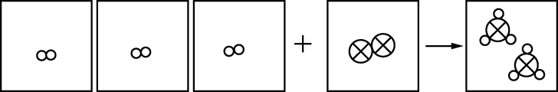
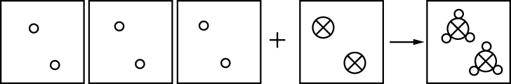
- （ ）已知氨分子是由 3 個氫原子和 1 個氮原子所組成，則「氫＋氮→氨」的化學反應，可以下列哪一圖形表示？（代表一單位體積的氣體，代表氫原子，代表氮原子） (Ａ)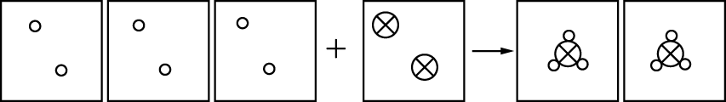 (Ｂ) )
(Ｃ) (Ｄ)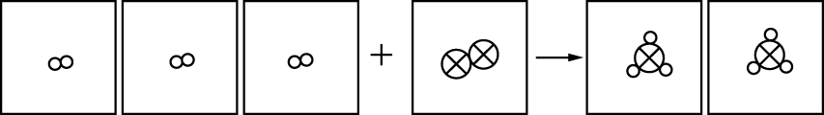
- （ ）下列哪一種物質的表示法是具有該物質特性的最小粒子？ (Ａ) Ne (Ｂ) O (Ｃ) N (Ｄ) H。
- （ ）有四種元素 A、B、C、D，元素 A 與元素 B 化合可得化合物 A₂B₃，元素 B與 元素 C 化合可得化合物 C₂B，元素 C 與元素 D 化合可得化合物 C₂D，則當元素 A 與元素 D 化合時，最可能獲得之化合物為何？
(Ａ) A₃D₂ (Ｂ) AD (Ｃ) A₄D₃ (Ｄ) A₂D₃。
- （ ）Na₂Cl、HNO₃、Ca(SO₄)₂、NaCO₃、MgCl、CuSO₄；以上6 個化學式中，寫錯的有幾個呢？
(Ａ) 3 個(Ｂ) 4個(Ｃ) 5 個(Ｄ) 6 個。
（陽離子：Na⁺、H⁺、Ca²⁺、Mg²⁺；陰離子：Cl－、NO₃－、SO₄^{2－}、CO₃^{2－}）
- （ ）喝開水時，怕水燙嘴，常用嘴向水面吹氣，使水涼下來，這是由於下列哪一項？ (Ａ)向水面吹的是二氧化碳，二氧化碳有降溫作用(Ｂ)吹出的氣體，溫度比水低，混合後水就涼了(Ｃ)向水面吹氣可以加快水的蒸發，蒸發吸熱水溫就降低了(Ｄ)以上說法皆不正確。
- （ ）下列何者是吸熱反應？ (Ａ) 藍色硫酸銅變成白色硫酸銅 (Ｂ)冬天使用熱包取暖(Ｃ) 濃硫酸的稀釋(Ｄ) 藍色氯化亞鈷變粉紅色。
- （ ）洗澡時浴室煙霧瀰漫，鏡子常變得模糊，這個現象和下列哪個敘述最無關？ (Ａ)有些液體分子可脫離群體逃逸形成氣體分子，四處擴散(Ｂ)氣體分子遇冷，溫度下降動能變小，分子間距離變小可形成液體(Ｃ)空氣只能容納一定量的水蒸氣，一旦飽和了就凝結成小水滴(Ｄ)浴室內溫度愈來愈高，壓力變大，水蒸氣易凝結成小水滴。
- （ ）以固定熱源加熱－40℃的冰塊，其溫度－加熱時間關係圖如圖所示，則下列敘述何者錯誤？ (Ａ) 0℃時，冰和水共存(Ｂ) 100℃時，水和水蒸氣共存(Ｃ)水繼續沸騰時，溫度保持一定，不需要吸熱(Ｄ)水蒸氣的比熱小於水的比熱。
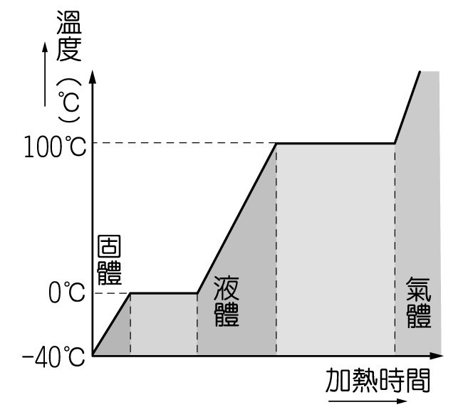
題目共50題

